新 书 推 荐

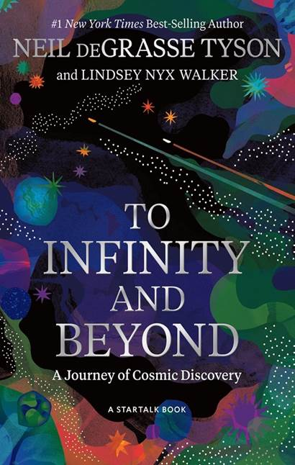
中文书名：《超越无限：宇宙发现之旅》

英文书名：To Infinity and Beyond: A Journey of Cosmic Discovery
作 者：Neil deGrass Tyson
出 版 社：National Geographic
代理公司：Defiore/ANA/Lauren
页 数：320页
出版时间：2023年9月
代理地区：中国大陆、台湾
审读资料：电子稿
类 型：科普

内容简介：

世界著名的天体物理学家以权威与幽默并存的方式阐释了宇宙——从太阳系到最遥远的太空。

没有人能比尼尔·德格拉斯·泰森（Neil deGrasse Tyson）更能让人兴趣盎然地理解宇宙的奥秘。泰森借鉴神话、历史和文学，用他标志性的智慧和魅力，让行星科学变得平易近人，把天体物理学的原理带到了触手可及的地方。这本有趣的书配以生动的照片和绘画，读者能和作者一起穿越空间和时间，从大爆炸开始，一直航行到宇宙的遥远角落。随着泰森讲述好莱坞大片中的胜利和失败，我们看到科学与流行文化的碰撞——这都是穿越宇宙的娱乐之旅的一部分。

这本书从离开地球开始，首先看到地球大气不为人知的真相、阳光的本质，以及许多揭开我们银河系邻居神秘面纱的旅途。我们航行得越远，宇宙就越奇怪。什么是虚空，什么是真空？光怎么可能同时是波和粒子呢？当我们最终到达黑暗的外太空时，泰森呈现了宇宙中最诡异的现象：平行世界、黑洞、时间旅行等等。

对爱好科学和解谜的人来说，《走向无限》是一次探索宇宙最遥远角落的启发性冒险。

作者简介：

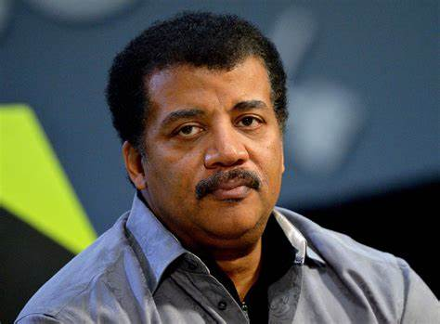
传奇天体物理学家尼尔·德格拉斯·泰森（Neil deGrasse Tyson）在美国宇航局成立的同一周出生在纽约市。他对宇宙的兴趣可以追溯到9岁，那时他第一次参观美国自然历史博物馆的海登天文馆。他在纽约市的公立学校接受教育，毕业于布朗克斯科学高中。泰森在哈佛大学获得物理学学位，在哥伦比亚大学获得天体物理学博士学位，并在普林斯顿大学获得博士后研究奖学金后，自1996年以来一直担任海登天文馆的主任。他是广受欢迎的播客节目《星语电台》（StarTalk Radio）的主持人，也是荣获艾美奖的国家地理频道节目《星语》（StarTalk）和《宇宙》（Cosmos）的主持人。他与妻子和两个孩子住在纽约市。

谢谢您的阅读！
请将反馈信息发至：李文浩（Lauren Li）
安德鲁·纳伯格联合国际有限公司北京代表处
北京市海淀区中关村大街甲59号中国人民大学文化大厦1705室
邮编：100872
电话：010-82449901
传真：010-82504200
Email：Lauren@nurnberg.com.cn
网址：http://www.nurnberg.com.cn
微博：http://weibo.com/nurnberg
豆瓣小站：http://site.douban.com/110577/
新浪微博：安德鲁纳伯格公司的微博_微博 (weibo.com)
微信订阅号：ANABJ2002


